Docker, Compose e Registry

Aula 01
<Módulo 01 />

Curso: Docker, Docker Compose e Registry — Aula 01

Docker: Instalação, Primeiro Container e Fundamentos
Duração estimada: 90 minutos (45 de leitura + 45 de prática) Nível: Intermediário Pré-requisitos: Linux avançado (terminal, apt, systemctl, sudo), Node.js 18+ com npm, Express, Git, e familiaridade com processos Linux (ps, /proc), variáveis de ambiente e servidores HTTP

Objetivos de Aprendizagem
Ao final desta aula, você será capaz de:
- Explicar por que processos precisam de isolamento e como namespaces (PID, net, mount) e cgroups resolvem esse problema

- Descrever o funcionamento de sistemas de arquivos em camadas e o mecanismo de copy-on-write com suas próprias palavras

- Distinguir uma imagem de um container usando a analogia classe/objeto e identificar cada um na prática

- Instalar o Docker Engine no Linux via apt e verificar o funcionamento com docker --version e systemctl

- Executar docker run hello-world e interpretar cada linha do output (pull, create, run, exit)

- Explicar o papel do Docker Hub como registry público de imagens, incluindo namespaces, official images e tags

- Escrever um Dockerfile completo com FROM, WORKDIR, COPY, RUN, EXPOSE e CMD para uma API Express

- Construir uma imagem otimizada com multi-stage build separando build de produção, e configurar .dockerignore

- Configurar bind mounts com -v para hot reload com nodemon durante desenvolvimento

- Utilizar comandos essenciais de gerenciamento: docker ps, images, logs, exec, stop, rm, rmi, prune

Como Usar Esta Aula
Esta aula está organizada em duas partes com uma transição explícita entre elas.
A primeira parte (FUNDAMENTOS) cobre os mecanismos universais de isolamento e empacotamento — namespaces, sistemas de arquivos em camadas, copy-on-write, cgroups e build contexts. Estes conceitos são apresentados de forma genérica: valem para qualquer sistema de containerização, qualquer linguagem, qualquer runtime. Eles são ancorados em problemas que você já enfrentou — node_modules de 500 MB, versões conflitantes de Node.js, “funciona na minha máquina”.
A segunda parte (APLICAÇÃO) conecta cada mecanismo à sua implementação concreta no Docker. Aqui a didática muda: você primeiro faz (instala, executa, vê o output), depois entende (a teoria explica o que acabou de acontecer), e por fim apro funda (multi-stage, bind mounts, otimizações).
Ao longo do caminho, você encontrará seções “Mão na Massa” com passos práticos para executar no seu terminal, e “Quick Check” ao final de cada seção para verificar se você absorveu o conceito.
Tempo estimado: 45 minutos de leitura + 45 minutos de prática.

Mapa Mental
Este diagrama mostra todos os conceitos que você vai dominar nesta aula:
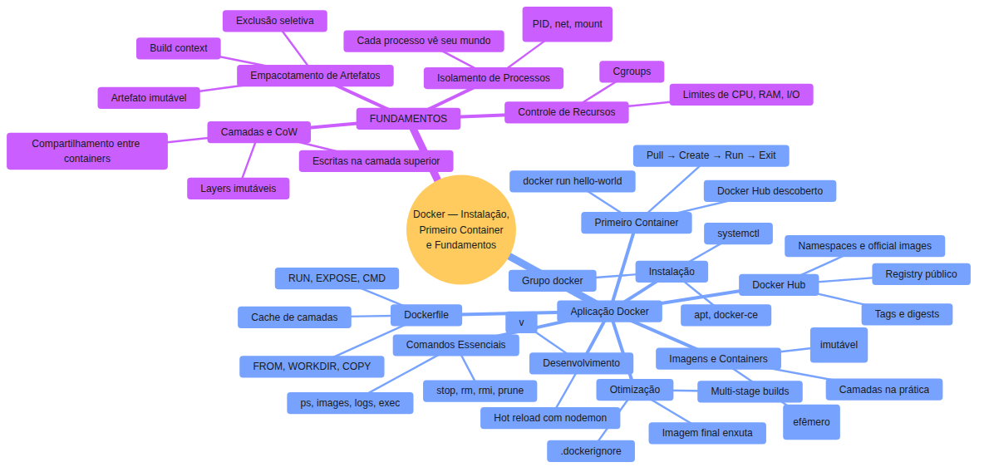

FUNDAMENTOS: Mecanismos Universais de Isolamento e Empacotamento
Os conceitos desta seção são universais — valem para qualquer sistema de containerização, qualquer linguagem, qualquer runtime. Na segunda parte, você verá como o Docker implementa cada um deles. Mas aqui, o foco está no “por que” e “como funciona”, ancorado em problemas que você já enfrentou.

1. Isolamento de Processos — A Raiz do Problema
Lembra quando dois projetos precisavam de versões diferentes do Node.js? Um rodava com Node 18, o outro com Node 22. nvm resolvia, mas apenas para o Node — e se o conflito fosse em uma biblioteca nativa compilada, como sharp ou bcrypt? Ou em um arquivo de configuração do sistema que ambas as aplicações precisavam ler?
O problema fundamental é que processos compartilham o mesmo sistema operacional. Eles enxergam os mesmos PIDs, as mesmas interfaces de rede, os mesmos arquivos. Para um processo, todo o sistema está visível. Isso é ótimo para comunicação, mas péssimo para isolamento.

Namespaces: Salas Separadas no Mesmo Escritório
Namespaces são uma funcionalidade do kernel Linux (presente desde 2002) que resolve exatamente isso. Um namespace dá a um processo (e seus filhos) uma visão própria e isolada de um recurso do sistema. É como ter salas separadas em um escritório — cada sala tem seu próprio quadro branco (PID), seu próprio telefone (rede), seus próprios armários (arquivos). O que acontece em uma sala não afeta a outra.
Três namespaces essenciais para containers:
- PID namespace: isola a numeração de processos. Dentro de um PID namespace, o processo principal enxerga a si mesmo como PID 1. Ele não vê processos de fora do namespace, nem processos de outros namespaces.

- Net namespace: isola interfaces de rede, tabelas de roteamento e regras de firewall. Cada net namespace tem seus próprios endereços IP, suas próprias portas.

- Mount namespace: isola a árvore de diretórios montados. Cada mount namespace pode ter seu próprio /, /usr, /home — completamente independente de outros namespaces.

Quando você pensa em “container”, pense em um grupo de processos rodando dentro de um conjunto de namespaces. Eles enxergam apenas o que o namespace permite enxergar.
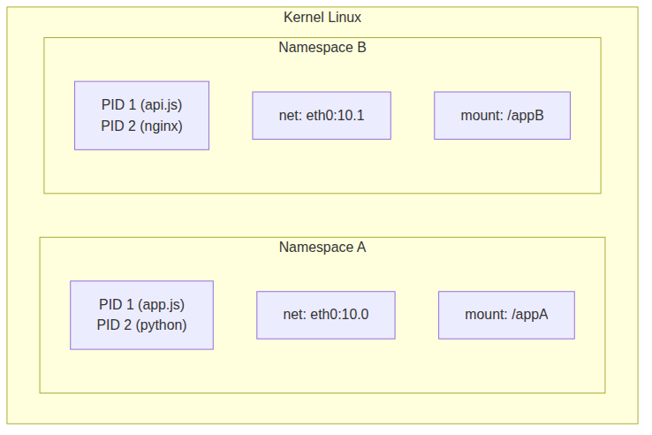

O Que Isso Significa na Prática
Se você tem duas aplicações que precisam de versões diferentes do Node.js, colocar cada uma em seu próprio PID + mount namespace resolve: cada uma enxerga seu próprio sistema de arquivos com seu próprio Node.js. Elas não “sabem” da existência uma da outra — a menos que você explicitamente conecte os namespaces.
“Namespaces são como salas separadas em um escritório — cada sala tem seu próprio quadro branco (PID), seu próprio telefone (rede), seus próprios armários (arquivos). O que acontece em uma sala não afeta a outra.”

Quick Check 1
1. Qual namespace impediria um processo de enxergar as interfaces de rede de outro processo? Resposta: O net namespace. Cada net namespace tem suas próprias interfaces de rede, tabelas de roteamento e regras de firewall, isolando completamente a camada de rede entre processos.
2. Por que o mount namespace é essencial para que duas aplicações rodem versões diferentes do Node.js no mesmo servidor? Resposta: O mount namespace permite que cada aplicação tenha sua própria árvore de diretórios montados, incluindo o diretório onde o Node.js está instalado. Assim, cada aplicação enxerga sua própria versão do runtime sem conflito.

2. Sistemas de Arquivos em Camadas — Construindo por Sobreposição
Você já reparou que dois projetos Node.js podem compartilhar a mesma base? Ambos usam Express, ambos usam lodash. Se cada projeto tivesse sua própria cópia completa de tudo, o disco encheria rapidamente. Mas se todos compartilhassem a mesma base, projetos diferentes não poderiam ter versões diferentes das mesmas dependências.
A solução para esse dilema são sistemas de arquivos em camadas (layered filesystems). A ideia é simples: em vez de ter um sistema de arquivos monolítico, você empilha camadas imutáveis (layers). Cada camada adiciona, modifica ou remove arquivos em relação à camada anterior. O sistema operacional vê a “soma” de todas as camadas como um único sistema de arquivos.

Copy-on-Write: A Transparência no Topo
Quando um processo escreve em um arquivo, a modificação não altera a camada original. Em vez disso, o sistema copia o arquivo da camada inferior para uma camada superior (read-write) e aplica a modificação lá. Isso se chama copy-on-write (CoW) — a cópia só acontece quando alguém escreve.
O resultado: - As camadas inferiores permanecem imutáveis e podem ser compartilhadas entre centenas de processos - Cada processo enxerga sua própria “visão final” da sobreposição de todas as camadas - Se 10 processos usam a mesma base Ubuntu, a camada base existe uma única vez em disco
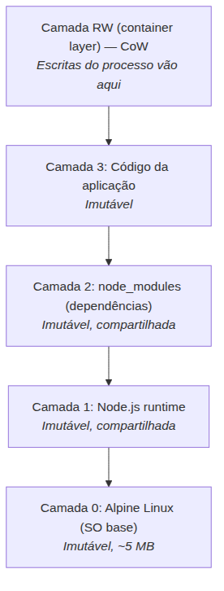

A Analogia do Retroprojetor
Imagine um retroprojetor com várias transparências empilhadas. A base é a imagem original do sistema operacional. Cada transparência adicional adiciona uma camada: runtime, dependências, código. A “visão final” é a sobreposição de todas as transparências. Agora, se você quiser escrever algo, não rabisca a transparência original — coloca uma nova transparência por cima com sua modificação. A base permanece intacta.
“Camadas de sistema de arquivos são como transparências empilhadas em um retroprojetor. A base nunca é alterada. Cada modificação é uma nova transparência no topo. A visão final é a soma de todas elas.”

Quick Check 2
1. Se 20 containers usam a mesma imagem base de 50 MB, quanto espaço em disco a imagem base ocupa? Resposta: Apenas 50 MB — uma única vez. As camadas inferiores são imutáveis e compartilhadas entre todos os containers que as usam, independentemente de quantos containers estejam em execução.
2. O que acontece com o arquivo original na camada inferior quando um processo modifica esse arquivo? Resposta: O arquivo original permanece intacto na camada inferior (imutável). O sistema copia o arquivo para a camada superior (read-write) através do mecanismo copy-on-write e aplica a modificação na cópia. O processo vê a versão modificada, mas a base original nunca é alterada.

3. Controle de Recursos — Limites e Garantias
Processos isolados por namespaces ainda competem pelos mesmos recursos físicos da máquina: CPU, RAM, I/O de disco, largura de rede. Sem controle, um processo pode consumir tudo e prejudicar os outros.
Você já viu isso acontecer. Um processo Node.js com vazamento de memória consome 2 GB de RAM. O sistema começa a usar swap. O servidor fica lento. Outros processos começam a morrer por falta de memória. O que deveria ser um problema local vira um problema global.

Cgroups: O Controlador de Recursos
Cgroups (control groups) são outra funcionalidade do kernel Linux — desde 2007. Eles permitem contabilizar, limitar e priorizar o uso de recursos por grupo de processos.
Com cgroups, você pode dizer: “este grupo de processos pode usar no máximo 512 MB de RAM, 0.5 CPUs, e tem prioridade de I/O baixa.” O kernel garante o limite — o processo não consegue ultrapassá-lo, independentemente do que faça.
- CPU shares: define a fatia relativa de CPU. Se dois grupos têm shares 1024 e 512, o primeiro recebe o dobro de tempo de CPU.

- Memory limit: teto absoluto de RAM. Se o grupo tenta alocar mais, o OOM killer (Out-Of-Memory killer) do kernel mata o processo mais pesado do grupo.

- I/O throttling: limita operações de leitura/escrita por segundo em disco.

Cgroups são o porquê de um container não conseguir derrubar o servidor inteiro. Mesmo que a aplicação dentro do container tenha um vazamento de memória, o cgroup impede que ela consuma mais do que o limite definido — o estrago fica contido dentro do grupo.
“Cgroups são o guardião de recursos do sistema — enquanto namespaces dizem ‘o que você pode ver’, cgroups dizem ‘o quanto você pode usar’.”

Quick Check 3
1. Qual mecanismo impede que um container consuma mais de 1 GB de RAM independentemente do que a aplicação faça? Resposta: Cgroups (control groups), através da configuração de memory limit. O kernel força o limite — o processo não consegue alocar mais memória que o teto definido.
2. Por que namespaces isolarem processos não é suficiente? O que falta que cgroups adicionam? Resposta: Namespaces isolam a visão (o que o processo enxerga), mas não controlam o consumo de recursos físicos. Cgroups adicionam a camada de controle: limites de CPU, RAM e I/O que impedem um processo de consumir recursos além do permitido e prejudicar outros processos no mesmo servidor.

4. Empacotamento de Artefatos — A Build como Contrato
Você já passou por isso: o código funciona na sua máquina, você faz deploy, e quebra. O motivo quase sempre é o mesmo — o ambiente é diferente. No seu computador, o Node.js é versão 22, as dependências foram instaladas com npm 10, e o sistema operacional é Ubuntu 24.04. No servidor, Node.js 18, npm 8, Debian 11. Pequenas diferenças que somam um grande problema.
A solução é empacotar a aplicação junto com todas as suas dependências e configurações de ambiente em um único artefato imutável. A build produz o artefato; a execução consome o artefato. O que não está no artefato não existe em produção.

Build Context: O Que Vai Para o Artefato
Quando você prepara um artefato, precisa definir o contexto de build — o conjunto de arquivos que serão considerados. No seu diretório de trabalho, você tem:
- Código-fonte (src/, server.js)

- Dependências (node_modules/, mas que podem pesar 300 MB)

- Configurações locais (.env, config/)

- Artefatos de build anteriores (dist/, build/)

- Arquivos do sistema de controle de versão (.git/, com todo o histórico)

- Arquivos de IDE (.vscode/, .idea/)

- Logs e temporários (*.log, tmp/)

Nem tudo que está no diretório pertence ao artefato final. O build context inclui tudo por padrão, mas você precisa filtrar o que realmente importa. Um arquivo de exclusão (como .gitignore, mas para builds) define o que não empacotar. Essa exclusão não é opcional — sem ela, você empacota logs de debug, histórico git, e secrets acidentalmente.
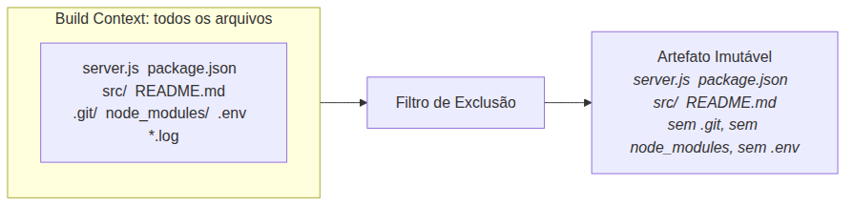

Build vs Execução: Duas Fases Separadas
Este é o princípio mais importante do empacotamento: build e execução são fases separadas. A build acontece uma vez — resolve dependências, compila código, gera artefatos. A execução usa o artefato pronto, sem re-resolver ou re-compilar nada.
Isso resolve o problema “funciona na minha máquina” porque: 1. A build acontece em um ambiente controlado e reproduzível 2. O artefato gerado é imutável — ninguém mexe nele depois de pronto 3. A execução usa exatamente o artefato que foi testado
“Build uma vez, execute em qualquer lugar. O artefato imutável é o contrato entre quem desenvolve e quem roda. Se não está no artefato, não existe.”

Quick Check 4
1. O que acontece se o build context incluir arquivos de log ou secrets? Resposta: Esses arquivos serão incluídos no artefato final, pois o build context inclui tudo por padrão. Por isso é essencial ter um mecanismo de exclusão seletiva (como um arquivo de exclusão) que filtre o que não deve estar no artefato.
2. Por que build e execução devem ser fases separadas? Resposta: Para garantir que o artefato executado em produção seja exatamente o mesmo que foi construído e testado. Se a build e execução fossem misturadas, cada execução poderia produzir um resultado diferente (dependências re-resolvidas, versões diferentes), reintroduzindo o problema “funciona na minha máquina”.

APLICAÇÃO: Containerização com Docker — Da Instalação ao Hot Reload
Agora que você entende os mecanismos universais — isolamento de processos com namespaces, sistemas de arquivos em camadas com copy-on-write, controle de recursos com cgroups e empacotamento de artefatos — vamos conectá-los à prática. Cada conceito da primeira parte tem uma implementação concreta no Docker: namespaces isolam containers, camadas UnionFS constroem imagens, cgroups limitam recursos, e o build context alimenta o docker build. Mas antes da teoria: mão na massa. Instale, execute, veja o output. Depois a teoria explica o que você acabou de ver.

5. Instalação do Docker Engine no Linux
O Docker Engine é o software que gerencia containers — cria, executa, para e distribui imagens. Você vai instalá-lo via apt, o gerenciador de pacotes que você já domina.

Mão na Massa — Instalação do Docker:
- Passo 1: Atualizar pacotes e instalar pré-requisitos

sudo apt update
sudo apt install -y ca-certificates curl gnupg

- Passo 2: Adicionar chave GPG oficial do Docker

sudo install -m 0755 -d /etc/apt/keyrings
curl -fsSL https://download.docker.com/linux/ubuntu/gpg | sudo gpg --dearmor -o /etc/apt/keyrings/docker.gpg
sudo chmod a+r /etc/apt/keyrings/docker.gpg

- Passo 3: Adicionar repositório oficial Docker

echo \
"deb [arch=$(dpkg --print-architecture) signed-by=/etc/apt/keyrings/docker.gpg] https://download.docker.com/linux/ubuntu \
$(. /etc/os-release && echo "$VERSION_CODENAME") stable" | \
sudo tee /etc/apt/sources.list.d/docker.list > /dev/null

- Passo 4: Instalar Docker Engine

sudo apt update
sudo apt install -y docker-ce docker-ce-cli containerd.io

- Passo 5: Verificar instalação

docker --version

Output esperado: Docker version 27.x.x, build xxxxxxx
- Passo 6: Iniciar e habilitar o daemon

sudo systemctl start docker
sudo systemctl enable docker
sudo systemctl status docker

Output esperado: ● docker.service - Docker Application Container Engine com active (running)
- Passo 7: Adicionar seu usuário ao grupo docker (para não precisar de sudo)

sudo usermod -aG docker $USER
newgrp docker

Verificação: docker --version sem sudo deve funcionar.
Troubleshooting: - docker: permission denied — o grupo docker não foi aplicado. Execute newgrp docker ou faça logout/login. - Cannot connect to the Docker daemon — o daemon não foi iniciado. Execute sudo systemctl start docker e verifique com systemctl status docker.

Quick Check 5
1. Qual comando verifica se o daemon do Docker está rodando? Resposta: sudo systemctl status docker — mostra o status atual, incluindo se está active (running).
2. Por que é necessário adicionar o usuário ao grupo docker? Resposta: Para executar comandos Docker sem sudo. O daemon Docker escuta em um socket Unix (/var/run/docker.sock) que pertence ao grupo docker. Sem estar no grupo, o usuário precisa de sudo para cada comando.

6. Primeiro Container — docker run hello-world
Com o Docker instalado, vamos à experiência inaugural. Digite este comando:
docker run hello-world

O output que você vai ver é algo como:
Unable to find image 'hello-world:latest' locally
latest: Pulling from library/hello-world
c1ec31eb5944: Pulling fs layer
c1ec31eb5944: Download complete
Digest: sha256:1408fec503e0b89d9e11e60a1cf45db0f9b2b9e2c5c5e4e4b8e8c8c8c8c8c8c8
Status: Downloaded newer image for hello-world:latest
Hello from Docker!
This message shows that your installation appears to be working correctly.
[...]

Agora vamos dissecar cada linha:
- Unable to find image 'hello-world:latest' locally — O Docker procurou a imagem no cache local (no seu disco) e não encontrou. Precisou buscar em algum lugar.

- latest: Pulling from library/hello-world — Buscou no Docker Hub (você acabou de descobrir o registry público de imagens).

- c1ec31eb5944: Pulling fs layer — Cada hash é uma camada da imagem (lembra da Seção 2? Camadas imutáveis sendo baixadas).

- Digest: sha256:... — Hash SHA256 de integridade da imagem (como o hash de um commit git, mas para a imagem inteira).

- Status: Downloaded newer image for hello-world:latest — Download concluído com sucesso.

- Hello from Docker! — O container executou e produziu output. O container rodou e finalizou.

O Fluxo nos Bastidores
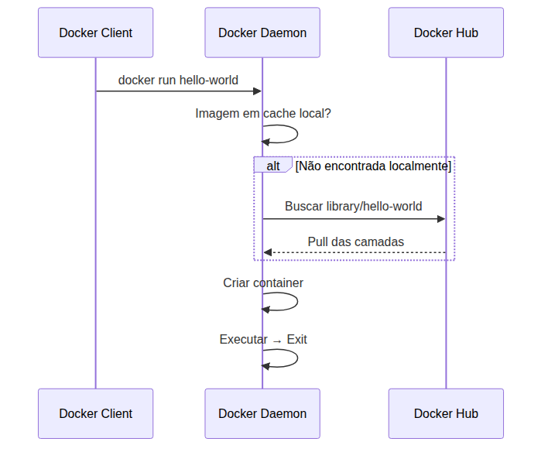

Mão na Massa — Execute 3 vezes:
# Primeira execução (já fez — viu o pull)
docker run hello-world
# Segunda execução
docker run hello-world
# Terceira execução
docker run hello-world

Pergunta para você: Por que a segunda e terceira execuções foram instantâneas, sem o bloco de pull?
Resposta: Porque a imagem hello-world:latest já estava no cache local (baixada na primeira execução). O Docker não precisou buscar no Hub novamente — usou a imagem que já estava em disco.
“Você acabou de usar o Docker Hub sem saber — é o npm registry das imagens. docker run faz pull automático quando a imagem não está local, assim como npx instala pacotes que faltam.”

Quick Check 6
1. Por que a primeira execução de docker run hello-world é mais lenta que as seguintes? Resposta: Porque na primeira execução a imagem não está em cache local. O Docker precisa fazer pull do Docker Hub (baixar as camadas). Nas execuções seguintes, a imagem já está em disco — o Docker cria o container instantaneamente.
2. O que significa a linha Digest: sha256:... no output do hello-world? Resposta: É o hash SHA256 de integridade da imagem — um identificador imutável que garante que a imagem baixada é exatamente a mesma do registry, sem corrupção ou adulteração.

7. Docker Hub — O npm Registry das Imagens
Você já usou o Docker Hub na seção anterior. Quando o Docker não encontrou hello-world:latest localmente, ele buscou no Docker Hub — o registry público padrão de imagens Docker.

O que é um Registry?
Registry é um servidor que armazena e distribui imagens, como o npmjs.com armazena e distribui pacotes npm. O Docker Hub é o registry público padrão. Quando você executa docker run node:22-alpine, o Docker consulta o Hub, baixa a imagem e cria o container.

Namespaces: Organizando Imagens
Assim como pacotes npm têm escopos (@angular/core, @nestjs/common), imagens Docker têm namespaces:
- library/hello-world → library/ é o namespace oficial. Imagens sem prefixo (node, nginx, ubuntu) são do namespace library/.

- Namespace de usuário: seuusuario/minha-api → imagens de usuários ou organizações.

- library/hello-world está para Docker como @angular/core está para npm.

Official Images: Curadoria e Segurança
Imagens marcadas como official são mantidas pelo Docker ou pelo próprio fornecedor do software (Node.js, nginx, PostgreSQL). Elas passam por revisão de segurança e seguem boas práticas. Sempre prefira imagens oficiais para produção.

Tags: Versões com Nomes
hello-world:latest → latest é uma tag, como @latest no npm. Tags são ponteiros mutáveis — node:22 pode apontar para node:22.5.0 hoje e node:22.6.0 amanhã.

Digest: O Identificador Imutável
Diferente de tags (que mudam), o digest (sha256:...) identifica uma imagem específica de forma imutável. É como o hash de um commit git. Se você quer garantir que está usando exatamente a mesma imagem, use o digest: docker pull node@sha256:1408fec...

Comandos para Explorar o Hub
# Buscar imagens no Docker Hub
docker search node
# Baixar uma imagem sem executar
docker pull node:22-alpine
# Ver detalhes da imagem local
docker images node:22-alpine

Namespace | Exemplo | Descrição
library/ | node, nginx, ubuntu | Official images mantidas pelo vendor
Usuário | seuusuario/minha-api | Imagens pessoais ou de time
Organização | bitnami/postgresql | Imagens mantidas por empresas parceiras
“docker pull node:22-alpine está para Docker como npm install express@4 está para Node.js. Ambos baixam um artefato versionado de um registry. A diferença: o Docker baixa um ambiente completo (SO + runtime + libs), não só código.”

Quick Check 7
1. Qual a diferença entre uma tag (:latest) e um digest (sha256:...) em uma imagem? Resposta: Tags são ponteiros mutáveis que podem mudar para apontar para versões diferentes da mesma imagem. Digests são identificadores imutáveis baseados no hash SHA256 do conteúdo — garantem que você está usando exatamente a imagem que espera.
2. O que significa o prefixo library/ em library/hello-world? Resposta: É o namespace oficial do Docker Hub. Imagens sem prefixo de usuário (como node, nginx, ubuntu) pertencem ao namespace library/, indicando que são official images mantidas pelo Docker ou pelo fornecedor do software.

8. Imagens, Containers e Camadas — A Teoria Explica a Experiência
Você já viu um container rodar, baixou imagens do Hub, usou tags. Agora vamos entender a mecânica interna — e conectar cada peça com os FUNDAMENTOS da primeira parte.

Imagem = Classe, Container = Objeto
Esta é a analogia mais importante da aula. Se você programa em JavaScript, entende a diferença entre uma classe e uma instância:
- Imagem = a classe. É o blueprint imutável — define o sistema de arquivos, as variáveis de ambiente, o comando a executar. Uma imagem está em disco.

- Container = o objeto. É a instância em execução da imagem. Tem PID, estado, sistema de arquivos volátil. Um container está em memória (enquanto roda).

Você pode criar 10 containers da mesma node:22-alpine — todos partem da mesma imagem, como 10 objetos da mesma classe. Cada container é independente, com seu próprio PID namespace, seu próprio net namespace.
# Os dois comandos abaixo criam containers independentes da mesma imagem
docker run node:22-alpine node -e "console.log('A')"
docker run node:22-alpine node -e "console.log('B')"

“docker run node:22-alpine cria uma nova instância. docker start retoma uma instância pausada. É a diferença entre new e reusar uma referência.”

Camadas na Prática
Lembra das camadas imutáveis da Seção 2 (FUNDAMENTOS)? Vamos vê-las ao vivo.
# Baixe uma imagem e veja as camadas sendo baixadas
docker pull node:22-alpine
# Veja o histórico de camadas
docker image history node:22-alpine

Cada linha no output do docker pull (com aquele hash c1ec31eb5944: Pulling fs layer) é uma camada da imagem. O docker image history revela a stack completa: camada base Alpine → Node.js runtime → configurações.

Copy-on-Write na Prática
Quando um container modifica um arquivo, o Docker cria uma camada fina de container (read-write) no topo da stack de camadas de imagem (read-only). É o copy-on-write que você aprendeu na Seção 2 — agora em ação:
- As camadas de imagem são imutáveis e compartilhadas entre containers

- A camada do container é volátil — quando o container morre, a camada desaparece

- Se você quer dados permanentes, precisa de volumes ou bind mounts (Seção 11)

Comandos Essenciais de Gerenciamento
Comando | O que faz | Analogia
docker ps | Lista containers em execução | ps para containers
docker ps -a | Lista todos os containers (incluindo parados) | ps aux
docker images | Lista imagens locais | ls das imagens
docker logs <container> | Mostra o output do container | cat dos logs
docker exec -it <container> sh | Abre shell dentro do container | SSH para o container
docker stop <container> | Para graciosamente (SIGTERM → SIGKILL) | kill com cleanup
docker rm <container> | Remove container parado | Deletar instância
docker rmi <imagem> | Remove imagem local | npm uninstall -g
docker system prune | Limpa tudo não usado | clean geral

Mão na Massa — Explorando um Container Node.js:
- Rode um container interativo:

docker run -it --name meu-node node:22-alpine sh

- Dentro do container, explore:

node --version
ls /
whoami
exit # sai do shell e para o container

- Verifique o container parado:

docker ps -a | grep meu-node

- Remova o container:

docker rm meu-node

Troubleshooting: - docker: Error response from daemon: Conflict — já existe um container com esse nome. Use docker rm <nome> ou escolha outro nome. - docker exec falha com “Container is not running” — o container precisa estar em execução. Use docker start <container> primeiro.

Quick Check 8
1. Qual a diferença fundamental entre uma imagem e um container? Resposta: Imagem é o blueprint imutável em disco (a classe), container é a instância em execução (o objeto). Uma imagem pode originar múltiplos containers independentes, cada um com seu próprio PID, rede e sistema de arquivos volátil.
2. O que acontece com as modificações feitas dentro de um container quando ele é removido? Resposta: As modificações na camada read-write do container são perdidas. Elas existiam apenas na camada volátil do container, que é descartada com docker rm. Para persistir dados, é necessário usar volumes ou bind mounts.

9. Dockerfile — A Receita do Container
Uma imagem é o blueprint imutável. Mas como se cria uma imagem? Com um Dockerfile — um arquivo de receita que descreve, passo a passo, como construir a imagem.
Vamos começar com uma API Express mínima. O código abaixo é fornecido — copie, não digite do zero.

A Aplicação: server.js
const express = require('express');
const app = express();
const PORT = process.env.PORT || 3000;
app.get('/', (req, res) => {
res.json({ message: 'Docker está funcionando!', timestamp: new Date().toISOString() });
});
app.listen(PORT, () => {
console.log(`API rodando na porta ${PORT}`);
});

package.json
{
"name": "minha-api",
"version": "1.0.0",
"main": "server.js",
"scripts": {
"start": "node server.js"
},
"dependencies": {
"express": "^4.18.0"
}
}

O Dockerfile — 7 Instruções Essenciais
# 1. FROM — imagem base (Alpine Linux + Node.js ~131 MB em disco, ~45 MB comprimido no registry)
FROM node:22-alpine
# 2. WORKDIR — diretório de trabalho dentro do container
WORKDIR /app
# 3. COPY — copia manifestos primeiro (otimização de cache)
COPY package*.json ./
# 4. RUN — executa comando na build (instala dependências)
RUN npm ci --omit=dev
# 5. COPY — copia o código da aplicação
COPY . .
# 6. EXPOSE — documenta a porta (não publica! -p faz isso)
EXPOSE 3000
# 7. CMD — comando de inicialização (exec form)
CMD ["node", "server.js"]

Por que a ordem das instruções importa? Cada COPY, RUN cria uma nova camada. Colocar COPY package*.json ./ antes de COPY . . faz com que mudanças no código fonte não invalidem a camada de npm ci. Se o código mudar, a camada de dependências ainda está em cache — o build reaproveita as dependências já instaladas.
Camada 1: node:22-alpine (FROM)
Camada 2: WORKDIR /app
Camada 3: COPY package*.json ./ ← Só muda se package.json mudar
Camada 4: npm ci --omit=dev ← Só refaz se package.json mudar
Camada 5: COPY . . ← Muda a cada alteração no código
Camada 6: EXPOSE 3000
------------------------------------
Visão final: sua aplicação

Mão na Massa — Construir e Rodar:
- Crie um diretório de projeto:

mkdir minha-api && cd minha-api

- Crie server.js, package.json e Dockerfile com os conteúdos acima

- Instale as dependências localmente (para gerar package-lock.json):

npm install

- Construa a imagem:

docker build -t minha-api .

- Rode o container:

docker run -p 3000:3000 minha-api

- Teste em outro terminal:

curl http://localhost:3000

Output esperado: {"message":"Docker está funcionando!","timestamp":"2026-06-15T..."}
Troubleshooting: - port is already allocated — outra aplicação está usando a porta 3000. Mude a porta do host: docker run -p 3001:3000 minha-api (mapeia host:3001 para container:3000). - npm ci falha — package-lock.json não encontrado ou desatualizado. Execute npm install localmente para gerar/atualizar o lockfile.

Quick Check 9
1. Por que COPY package*.json ./ vem antes de COPY . . no Dockerfile? Resposta: Para otimizar o cache de camadas. Se package.json não mudou, a camada de npm ci (que é a mais pesada) é reaproveitada do cache. Mudanças no código fonte não invalidam a camada de dependências.
2. Qual instrução do Dockerfile realmente disponibiliza a aplicação na rede? Resposta: Nenhuma instrução do Dockerfile faz isso sozinha. EXPOSE apenas documenta a porta que a aplicação usa. A publicação na rede acontece com -p 3000:3000 no docker run, que mapeia uma porta do host para o container.

10. Otimização — Multi-Stage Builds e .dockerignore
O Dockerfile da seção 9 funciona, mas tem um problema: a imagem final inclui npm (que pesa ~7 MB), headers de compilação, e potencialmente devDependencies. Em produção, isso é desperdício — é como levar a cozinha inteira quando você só precisa do prato pronto.

Multi-Stage Build: Duas Receitas, Um Artefato
Multi-stage build resolve isso com dois estágios: um para construir (com todas as ferramentas) e outro para executar (apenas o essencial).
“Multi-stage build é o NODE_ENV=production do Docker. No desenvolvimento você tem tudo (npm, nodemon, source maps). Em produção, só o essencial. A diferença: no Docker, desenvolvimento e produção são imagens diferentes — não variáveis de ambiente.”
# === STAGE 1: BUILD ===
FROM node:22-alpine AS builder
WORKDIR /app
COPY package*.json ./
RUN npm ci # Instala TUDO (incluindo devDependencies)
COPY . .
# === STAGE 2: PRODUCTION ===
FROM node:22-alpine
WORKDIR /app
COPY --from=builder /app/package*.json ./
RUN npm ci --omit=dev # Instala APENAS dependências de produção
COPY --from=builder /app/server.js ./
EXPOSE 3000
CMD ["node", "server.js"]

.dockerignore: O .gitignore do Build
Lembra da Seção 4 (FUNDAMENTOS) sobre build context e exclusão seletiva? O .dockerignore é o mecanismo de exclusão do Docker. Funciona como .gitignore, mas para o docker build.
# Dependências (serão reinstaladas no container)
node_modules/
# Controle de versão
.git/
.gitignore
# Arquivos de ambiente
.env
.env.local
# Logs
*.log
# Arquivos do Docker
Dockerfile
.dockerignore
# IDE
.vscode/
.idea/
# Sistema
.DS_Store
Thumbs.db

Impacto real: sem .dockerignore, um node_modules/ de 300 MB é enviado para o daemon Docker a cada build — tempo de upload, memória, disco. Com .dockerignore, o build context inclui apenas o código fonte (alguns KB).
“.dockerignore é o .gitignore do build. Ambos respondem à mesma pergunta: ‘o que NÃO pertence ao artefato final?’ A diferença: .gitignore protege o repositório, .dockerignore protege a imagem.”

Mão na Massa — Otimizar:
- Crie o .dockerignore com o conteúdo acima

- Atualize o Dockerfile para multi-stage

- Construa e compare tamanhos:

docker build -t minha-api-otimizada .
docker images | grep minha-api

- Compare os tamanhos das imagens:

docker images | grep minha-api

Output esperado: a imagem otimizada (multi-stage) é significativamente menor que uma imagem equivalente de estágio único. A diferença vem da remoção de devDependencies, cache do npm e arquivos intermediários de build.
- Verifique que a imagem otimizada funciona:

docker run --rm -p 3000:3000 minha-api-otimizada
curl http://localhost:3000

Output esperado: {"message":"Docker está funcionando!","timestamp":"..."} — a imagem menor entrega exatamente o mesmo resultado.

Quick Check 10
1. Qual a principal vantagem do multi-stage build? Resposta: Separar as ferramentas de build (npm, compiladores, devDependencies) do ambiente de execução. A imagem final contém apenas o necessário para rodar a aplicação, resultando em imagens menores, mais seguras e com menos superfície de ataque.
2. O que acontece se você não criar um .dockerignore? Resposta: Todo o conteúdo do diretório de projeto (incluindo node_modules/, .git/, .env) é enviado para o daemon Docker como build context. Isso torna o build mais lento (upload de centenas de MB), e pode incluir acidentalmente secrets ou arquivos desnecessários na imagem.

11. Desenvolvimento Ativo — Bind Mounts e Hot Reload com Nodemon
Com o Dockerfile otimizado, a imagem de produção está pronta. Mas tem um problema: cada alteração no código exige rebuild (docker build) e restart do container. Em desenvolvimento, isso é lento e quebra o fluxo.

Bind Mount: Espelhamento em Tempo Real
Bind mount resolve isso mapeando um diretório do seu computador (host) para dentro do container. Arquivos no host são “espelhados” dentro do container instantaneamente — sem rebuild, sem restart.
“Bind mount é como abrir a pasta do container no seu editor. Você edita no host, o container vê a mudança instantaneamente. É o oposto do deploy — no deploy, a imagem é selada. No bind mount, ela respira.”
# -v $(pwd):/app → mapeia o diretório atual para /app no container
docker run -p 3000:3000 \
-v $(pwd):/app \
-v /app/node_modules \
minha-api-otimizada

O segundo -v /app/node_modules é um volume anônimo que evita que o bind mount sobresscreva node_modules do container com o do host (que pode não existir ou ser de arquitetura diferente).

Hot Reload com Nodemon
Você já conhece o nodemon — a ferramenta que reinicia automaticamente o servidor Node.js quando arquivos mudam. Combinado com bind mount, você edita o código no host e o nodemon reinicia o servidor dentro do container automaticamente.

Mão na Massa — Desenvolvimento com Hot Reload:
- Adicione nodemon ao package.json:

npm install --save-dev nodemon

- Adicione o script de dev no package.json:

{
"scripts": {
"start": "node server.js",
"dev": "npx nodemon server.js"
}
}

- Rode o container com bind mount e nodemon:

docker run -p 3000:3000 \
-v $(pwd):/app \
-v /app/node_modules \
minha-api-otimizada \
npx nodemon server.js

- Altere o server.js (mude a mensagem da rota) e salve

- Veja o nodemon reiniciar o servidor automaticamente no terminal

- Teste com curl http://localhost:3000 — a mudança aparece sem rebuild

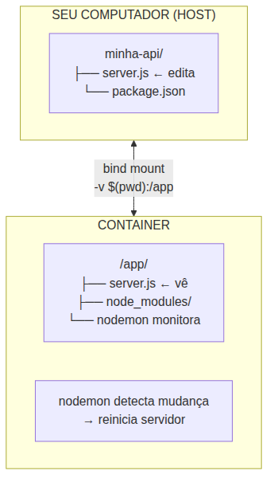

Conexão com Copy-on-Write (Seção 2)
Com bind mount, a camada de container NÃO faz copy-on-write para arquivos do mount. As escritas vão direto para o sistema de arquivos do host. Isso é diferente da camada read-write normal do container (que é volátil e descartada).
Na prática: edições no host são visíveis no container em tempo real, sem rebuild. Perfeito para desenvolvimento.

Quick Check 11
1. Qual a diferença entre a camada de leitura-escrita (CoW) de um container e um bind mount? Resposta: A camada CoW existe dentro do container e é descartada quando o container é removido. O bind mount mapeia um diretório do host diretamente para dentro do container — as escritas vão para o sistema de arquivos do host e persistem independentemente do ciclo de vida do container.
2. Por que é necessário o volume anônimo -v /app/node_modules junto com o bind mount? Resposta: Para evitar que o bind mount do diretório do host sobrescreva o node_modules do container com o do host (que pode estar vazio ou ter sido instalado para arquitetura diferente). O volume anônimo “congela” o node_modules do container, que permanece o instalado durante o docker build.

Autoavaliação: Quiz Rápido
1. Qual mecanismo do kernel Linux permite que um processo tenha sua própria visão de PIDs, interfaces de rede e sistema de arquivos? Resposta: Namespaces (PID namespace, net namespace, mount namespace). Eles isolam a visão de recursos do sistema para grupos de processos.
2. Se dois containers usam a mesma imagem base de 200 MB, quanto espaço em disco a imagem base ocupa no total? Resposta: 200 MB — apenas uma vez. As camadas de imagem são imutáveis e compartilhadas entre todos os containers que usam a mesma imagem base.
3. Qual é o propósito do build context no empacotamento de artefatos? Resposta: O build context define o conjunto de arquivos disponíveis durante a construção do artefato. Nem tudo no diretório de trabalho pertence ao artefato final — um arquivo de exclusão (como .dockerignore) filtra o que entra.
4. O que significa a linha Unable to find image 'hello-world:latest' locally no output de docker run hello-world? Resposta: Significa que a imagem hello-world:latest não estava em cache local (no disco do seu computador). O Docker precisou fazer pull do registry (Docker Hub) antes de criar o container.
5. Por que COPY package*.json ./ vem antes de COPY . . em um Dockerfile otimizado? Resposta: Para aproveitar o cache de camadas do Docker. Se package.json não mudou, a camada de npm ci (a mais pesada) é reutilizada do cache. Mudanças no código fonte não invalidam a camada de dependências.
6. Qual a diferença entre uma instrução EXPOSE 3000 no Dockerfile e a flag -p 3000:3000 no docker run? Resposta: EXPOSE apenas documenta a porta que a aplicação usa dentro do container. -p 3000:3000 publica a porta — mapeia uma porta do host para o container, tornando a aplicação acessível externamente.
7. O que o multi-stage build resolve que um Dockerfile single-stage não resolve? Resposta: O single-stage inclui ferramentas de build (npm, compiladores, devDependencies) na imagem final, desnecessariamente aumentando seu tamanho. O multi-stage separa o estágio de build (com todas as ferramentas) do estágio de produção (apenas o runtime e o código compilado/instalado), resultando em imagens menores e mais seguras.

Mão na Massa: Exercícios Graduados

Exercício 1 (Fácil) — Inspecione uma Imagem
Baixe a imagem node:22-alpine e inspecione suas camadas.
Passos: 1. Faça pull da imagem: docker pull node:22-alpine 2. Liste as imagens locais: docker images 3. Veja o histórico de camadas: docker image history node:22-alpine 4. Execute um container interativo: docker run -it --rm node:22-alpine sh 5. Dentro do container, execute node --version e ls /
Perguntas para responder: - Quantas camadas a imagem node:22-alpine tem? - Qual o tamanho total da imagem? - Qual é o comando padrão (CMD) da imagem?

Gabarito:
# Pull e inspect
docker pull node:22-alpine
docker images node:22-alpine
# Output esperado:
# REPOSITORY TAG IMAGE ID CREATED SIZE
# node 22-alpine abc123def 2 weeks ago 131 MB
docker image history node:22-alpine
# Mostra ~6-8 camadas, da base Alpine até a configuração do Node
# Shell interativo
docker run -it --rm node:22-alpine sh
# / # node --version
# v22.x.x
# / # ls /
# bin dev etc home lib media mnt opt proc
# root run sbin srv sys tmp usr var

A imagem node:22-alpine tem tipicamente 6-8 camadas, pesa aproximadamente 131 MB, e o CMD padrão é node (definido no Dockerfile oficial da imagem).

Exercício 2 (Médio) — Dockerfile com Dependência Extra
Partindo da API Express da aula, adapte o projeto para incluir a dependência cors e duas rotas.
Contexto: A aplicação precisa servir duas rotas: GET / (pública) e GET /api/status (com CORS habilitado).
Passos: 1. Crie um novo diretório: mkdir api-cors && cd api-cors 2. Crie package.json com dependências: express e cors 3. Crie server.js com duas rotas e CORS ativado 4. Execute npm install 5. Escreva um Dockerfile multi-stage (build + production) 6. Crie .dockerignore 7. Construa a imagem e execute com -p 3001:3000 8. Teste com curl as duas rotas

Gabarito:

server.js:
const express = require('express');
const cors = require('cors');
const app = express();
const PORT = process.env.PORT || 3000;
app.use(cors());
app.get('/', (req, res) => {
res.json({ message: 'API com CORS funcionando' });
});
app.get('/api/status', (req, res) => {
res.json({ status: 'ok', uptime: process.uptime() });
});
app.listen(PORT, () => {
console.log(`API rodando na porta ${PORT}`);
});

package.json:
{
"name": "api-cors",
"version": "1.0.0",
"main": "server.js",
"scripts": {
"start": "node server.js"
},
"dependencies": {
"express": "^4.18.0",
"cors": "^2.8.5"
}
}

Dockerfile multi-stage:
FROM node:22-alpine AS builder
WORKDIR /app
COPY package*.json ./
RUN npm ci
COPY . .
FROM node:22-alpine
WORKDIR /app
COPY --from=builder /app/package*.json ./
RUN npm ci --omit=dev
COPY --from=builder /app/server.js ./
EXPOSE 3000
CMD ["node", "server.js"]

.dockerignore:
node_modules/
.git/
.env
*.log
Dockerfile
.dockerignore
.vscode/
.DS_Store

Comandos para testar:
docker build -t api-cors .
docker run -d -p 3001:3000 --name api-cors-container api-cors
curl http://localhost:3001/
curl http://localhost:3001/api/status
docker rm -f api-cors-container

Exercício 3 (Difícil) — Pipeline Completo com Otimização
Partindo de um server.js fornecido (API Express com 3 rotas e uma rota POST), você deve:
- Escrever um Dockerfile multi-stage com estágio de build e estágio de produção

- Configurar .dockerignore abrangente

- Construir a imagem e medir seu tamanho

- Configurar bind mount para desenvolvimento com nodemon

- Documentar cada decisão: por que a ordem do Dockerfile é essa, por que cada item está no .dockerignore, qual o ganho de tamanho com multi-stage

server.js fornecido:
const express = require('express');
const app = express();
const PORT = process.env.PORT || 3000;
app.use(express.json());
let items = [];
app.get('/items', (req, res) => {
res.json(items);
});
app.post('/items', (req, res) => {
const item = { id: Date.now(), ...req.body };
items.push(item);
res.status(201).json(item);
});
app.get('/health', (req, res) => {
res.json({ status: 'healthy', port: PORT });
});
app.listen(PORT, () => {
console.log(`Items API rodando na porta ${PORT}`);
});

package.json:
{
"name": "items-api",
"version": "1.0.0",
"main": "server.js",
"scripts": {
"start": "node server.js",
"dev": "npx nodemon server.js"
},
"dependencies": {
"express": "^4.18.0"
},
"devDependencies": {
"nodemon": "^3.0.0"
}
}

Gabarito:

Dockerfile multi-stage:
# STAGE 1: Build — instala todas as dependências
FROM node:22-alpine AS builder
WORKDIR /app
COPY package*.json ./
RUN npm ci
COPY . .
# STAGE 2: Production — apenas runtime + código
FROM node:22-alpine
WORKDIR /app
COPY --from=builder /app/package*.json ./
RUN npm ci --omit=dev
COPY --from=builder /app/server.js ./
EXPOSE 3000
CMD ["node", "server.js"]

Decisões de design:
- COPY package*.json ./ antes do código: maximiza cache de camadas. Enquanto package.json não mudar, o npm ci não refaz.

- npm ci em vez de npm install: determinístico, respeita o package-lock.json, mais rápido em CI.

- npm ci --omit=dev no stage 2: instala apenas dependências de produção, excluindo devDependencies (como nodemon) e o próprio npm.

.dockerignore:
node_modules/
.git/
.gitignore
.env
.env.*
*.log
Dockerfile
.dockerignore
.vscode/
.idea/
.DS_Store
Thumbs.db
npm-debug.log*

Decisões do .dockerignore:
- node_modules/: seria reinstalado no container. Enviá-lo no build context só adiciona peso.

- .env: contém secrets que não devem estar na imagem.

- *.log: logs de debug locais, irrelevantes para o container.

- .git/: histórico de versão não pertence à imagem.

- Dockerfile e .dockerignore: arquivos de build, não de runtime.

Medição de tamanho:
docker build -t items-api .
docker images items-api
# Output esperado: ~131 MB (node:22-alpine + server.js + node_modules)
# Comparação com single-stage (sem multi-stage):
# O mesmo app sem multi-stage pesaria ~140 MB (npm incluso)
# Ganho: ~7 MB eliminando npm da imagem final
docker images items-api | head -2
# Output: compare tamanho single-stage vs multi-stage (~7MB menor)
docker run --rm -p 3000:3000 items-api
curl http://localhost:3000/health
# Output: {"status":"healthy","port":3000}

Bind mount para desenvolvimento:
docker build -t items-api .
docker run -p 3000:3000 \
-v $(pwd):/app \
-v /app/node_modules \
items-api \
npx nodemon server.js

Teste de hot reload:
# Em outro terminal
curl http://localhost:3000/items
# Altere o server.js, salve, teste novamente — mudança visível sem rebuild

Resumo da Aula

Os 10 Conceitos Fundamentais
- Namespaces: mecanismo do kernel Linux que isola a visão de recursos (PID, rede, mount) para grupos de processos. A base do isolamento de containers.

- Sistemas de Arquivos em Camadas: imagens são construídas empilhando camadas imutáveis. O compartilhamento de camadas economiza disco e acelera deploys.

- Copy-on-Write (CoW): modificações não alteram camadas originais — uma nova camada superior recebe as alterações. A base permanece intacta.

- Cgroups: control groups limitam e contabilizam recursos (CPU, RAM, I/O) por grupo de processos. Impedem que um container derrube o servidor.

- Build Context e Exclusão Seletiva: nem todo arquivo do diretório de trabalho pertence ao artefato final. Uma lista de exclusão (.dockerignore) define o que não empacotar.

- Imagem vs Container: imagem é o blueprint imutável (classe); container é a instância em execução (objeto). Múltiplos containers da mesma imagem são independentes.

- Docker Hub: registry público de imagens. Namespaces organizam quem publica o quê. Tags são ponteiros mutáveis; digests são identificadores imutáveis.

- Dockerfile: receita declarativa que descreve como construir uma imagem. Cada instrução cria uma camada. A ordem importa para o cache.

- Multi-Stage Build: dois ou mais estágios no mesmo Dockerfile. O estágio de build tem todas as ferramentas; o estágio de produção tem apenas o runtime. Imagens menores e mais seguras.

- Bind Mount: mapeamento de diretório do host para o container em tempo real. Combinado com nodemon, permite hot reload durante desenvolvimento — sem rebuild a cada alteração.

O Que Você Construiu Hoje
- Docker Engine instalado e funcional

- Dockerfile multi-stage para API Express com 7 instruções essenciais

- .dockerignore configurado para build context enxuto

- Container rodando em modo produção (docker run -p 3000:3000)

- Container rodando em modo desenvolvimento com bind mount + nodemon

- Conhecimento sólido dos mecanismos universais de containerização

Próxima Aula

Aula 02: Docker Compose — Orquestração Multi-Serviço
A API Express que você containerizou nesta aula vai ganhar companhia. Na Aula 02, você adicionará PostgreSQL à stack usando um único arquivo docker-compose.yml. Aprenderá a configurar redes internas, volumes nomeados para persistência, healthchecks que garantem que o banco esteja pronto antes da API conectar, e profiles que separam desenvolvimento de produção — tudo com docker compose up.

Referências

Documentação Oficial
- Docker Docs — Get Started — tutorial oficial para iniciantes

- Dockerfile reference — documentação completa de todas as instruções do Dockerfile

- Best practices for writing Dockerfiles — guia oficial de boas práticas

- Multi-stage builds — documentação oficial de multi-stage builds

- Use bind mounts — guia oficial de bind mounts e volumes

Ferramentas
- Docker Desktop — interface gráfica para gerenciar containers (Linux, Mac, Windows)

- Docker Hub — registry público de imagens

- Play with Docker — laboratório Docker online gratuito (sem instalação)

- Hadolint — linter para Dockerfiles (verifica boas práticas automaticamente)

Vídeos Recomendados
- Docker Tutorial for Beginners (freeCodeCamp) — tutorial completo de Docker (~2h)

- Dockerfile Optimization (Jake Wright) — otimização de Dockerfiles multi-stage (~15 min)

- Understanding Docker Layers (Nick Janetakis) — explicando camadas de imagem Docker (~10 min)

Artigos para Aprofundamento
- Linux namespaces — documentação oficial dos namespaces Linux (man page)

- cgroups — Linux kernel documentation — documentação oficial dos control groups

- Understanding Docker Union Filesystem — como o Docker implementa camadas com overlayfs

- Docker Image Size Optimization — técnicas para reduzir tamanho de imagens

FAQ
P: Preciso instalar o Docker Desktop ou o Docker Engine basta? R: O Docker Engine (Community Edition) é suficiente para o que faremos no curso. Docker Desktop adiciona interface gráfica, Kubernetes local e integração com Docker Hub, mas não é necessário para aprender os fundamentos.
P: Por que meu container para logo após docker run? R: Um container só fica em execução enquanto seu processo principal está rodando. Se você roda docker run node:22-alpine sem um comando, o shell principal termina e o container para. Use -it para manter o terminal aberto ou forneça um comando persistente como node server.js.
P: O que significa -p 3000:3000? O primeiro e segundo número são iguais? R: O formato é -p <porta-do-host>:<porta-do-container>. O primeiro número é a porta no seu computador; o segundo é a porta dentro do container. Se você muda -p 8080:3000, acessa a API em localhost:8080 enquanto o container ainda escuta na porta 3000.
P: docker rm não funciona — diz que o container está em execução. O que fazer? R: Use docker stop <container> para parar graciosamente, depois docker rm <container>. Ou use docker rm -f <container> para forçar a remoção (envia SIGKILL).
P: Como faço para limpar tudo — containers parados, imagens não usadas, cache? R: docker system prune -a remove todos os containers parados, imagens não usadas e cache de build. Cuidado: é irreversível. Use docker system prune (sem -a) para remover apenas o não usado sem remover imagens em cache.
P: Meu docker build está lento. O que pode ser? R: As causas mais comuns são: (1) build context muito grande — verifique se o .dockerignore está funcionando; (2) cache de camadas sendo invalidado — confirme se COPY package*.json ./ vem antes de COPY . .; (3) conexão lenta com registry para baixar a imagem base.
P: Posso rodar Docker no macOS ou Windows? R: Sim — via Docker Desktop, que usa uma máquina virtual Linux por baixo (Hyper-V no Windows, HyperKit no macOS). Os comandos são os mesmos. Este curso foca em Linux, mas os conceitos são idênticos em todas as plataformas.
P: Qual a diferença entre docker run --rm, docker start e docker restart? R: docker run cria e inicia um novo container. --rm remove automaticamente o container quando ele para (útil para testes). docker start inicia um container parado existente. docker restart para e inicia novamente um container em execução.

Glossário
Termo | Definição
Bind mount | Mapeamento de um diretório do host para dentro do container, com sincronização em tempo real (Seção 11)
Build context | Conjunto de arquivos e diretórios enviados ao daemon Docker durante o build (Seção 10)
Cache de camadas | Mecanismo que reaproveita camadas de build inalteradas entre builds sucessivos (Seção 9)
Cgroup (control group) | Funcionalidade do kernel Linux que limita e contabiliza recursos (CPU, RAM, I/O) por grupo de processos (Seção 3)
Container | Instância em execução de uma imagem — tem PID, rede, estado volátil (Seção 8)
Copy-on-write (CoW) | Mecanismo onde a cópia de um arquivo só acontece quando ele é modificado; a camada original permanece intacta (Seção 2)
Daemon (dockerd) | Processo em segundo plano que gerencia containers, imagens, redes e volumes no Docker (Seção 5)
Digest | Hash SHA256 imutável que identifica o conteúdo exato de uma imagem (Seção 7)
Dockerfile | Arquivo de receita que descreve como construir uma imagem Docker (Seção 9)
Docker Hub | Registry público padrão de imagens Docker, administrado pelo Docker (Seção 7)
Imagem | Blueprint imutável contendo sistema de arquivos, variáveis de ambiente e metadados — o “molde” do container (Seção 8)
Layer (camada) | Unidade imutável de alteração em um sistema de arquivos em camadas. Imagens são stacks de layers (Seção 2)
Multi-stage build | Técnica que usa múltiplos estágios em um Dockerfile para separar build de produção (Seção 10)
Namespace | Funcionalidade do kernel Linux que isola a visão de recursos (PID, net, mount) para grupos de processos (Seção 1)
Official image | Imagem mantida pelo Docker ou pelo fornecedor do software, com revisão de segurança (Seção 7)
Registry | Servidor que armazena e distribui imagens Docker (ex: Docker Hub) (Seção 7)
Tag | Rótulo mutável que aponta para uma versão específica de imagem (ex: node:22) (Seção 7)
Volume | Mecanismo de persistência de dados gerenciado pelo Docker, que vive além do ciclo de vida do container (Seção 11)

